La classe de 2nde
Notre école, Ecole Française du Caucase se situe en Tbilissi, dans un Park Vake.
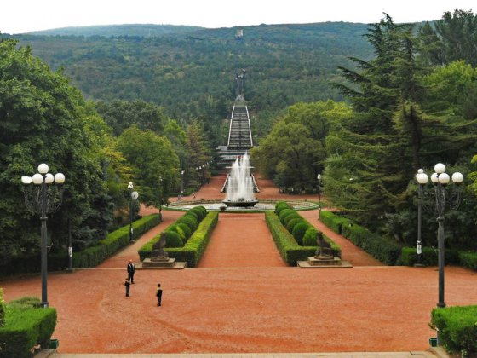
Tbilissi est une capitale de la Géorgie. Tbilissi est une ville magnifique, qui attire souvent des nombreuses touristes.
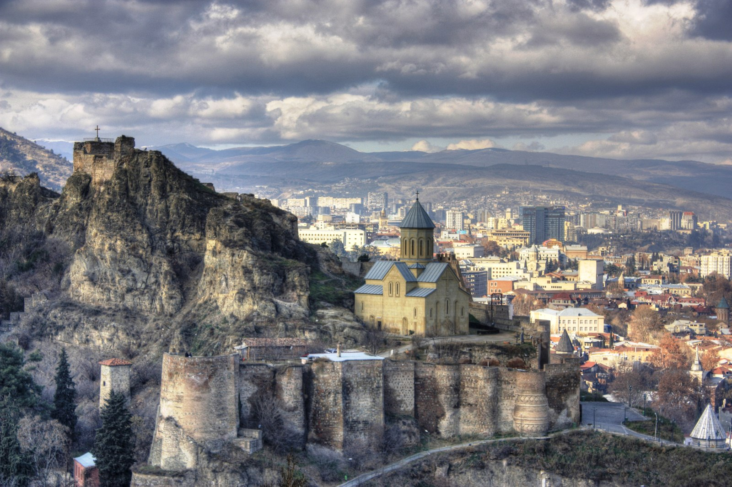
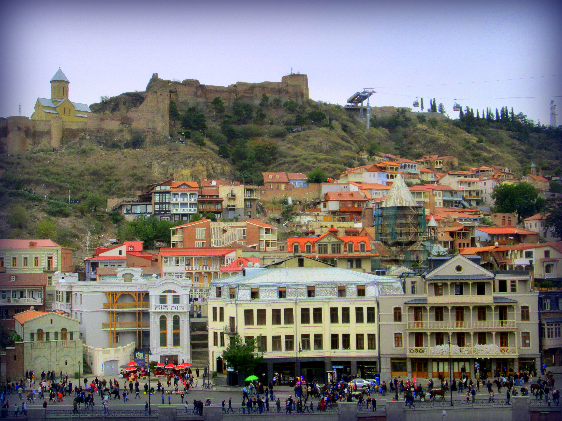

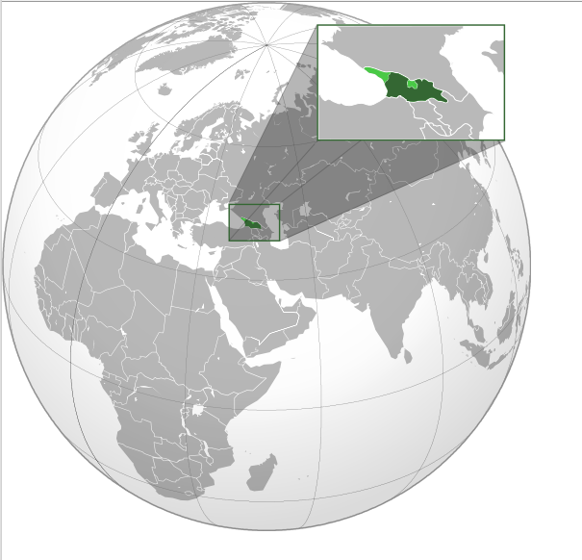

Notre école est une des plus grandes écoles françaises qui se situe au Caucase, il invite toutes les enfants du monde de venir et d’apprendre ou d’étudier comme en France. Nous pouvons dire-même que c’est une petite France dans la Géorgie.
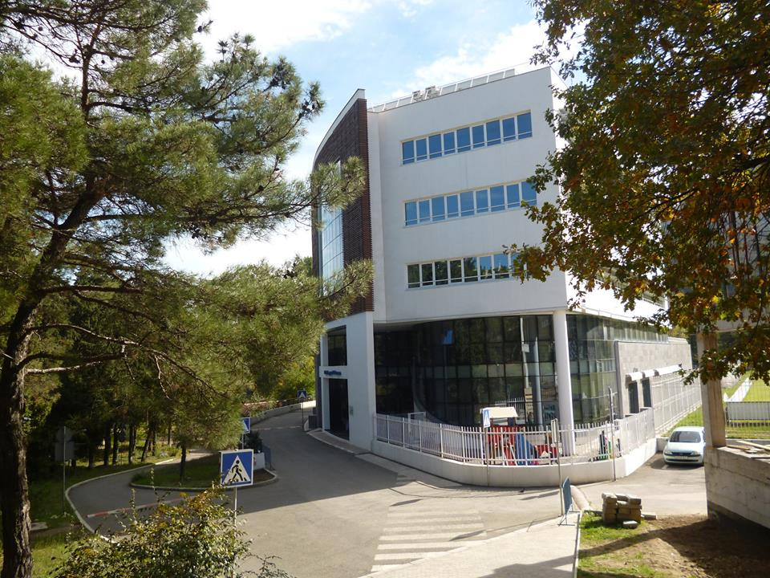

Notre classe est une classe de 2nde. Nous sommes neufs élèves en tous, 6 filles et 3 garçons. On commence l’école à 8 heures et 55 minutes.
Bonjour je m'appelle Nini Skhirtladze, j'ai 15 ans. J’aime la musique, l'art, dessiner, chanter, jouer de la guitare et lire. J’aime aussi les couleurs: bleu et violet.

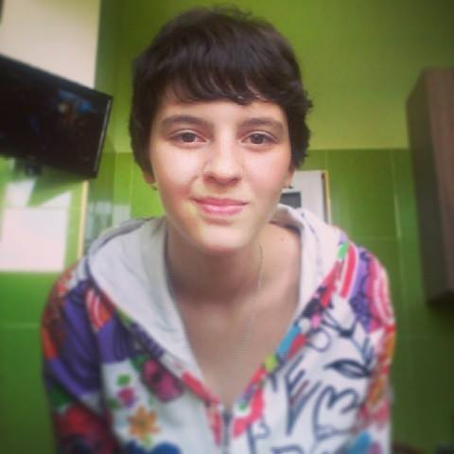
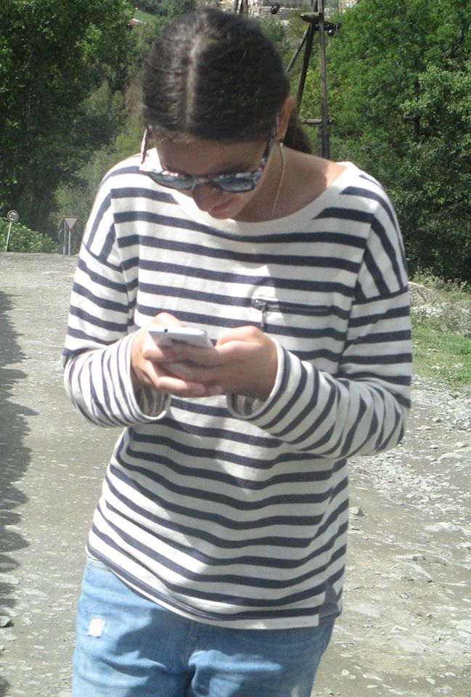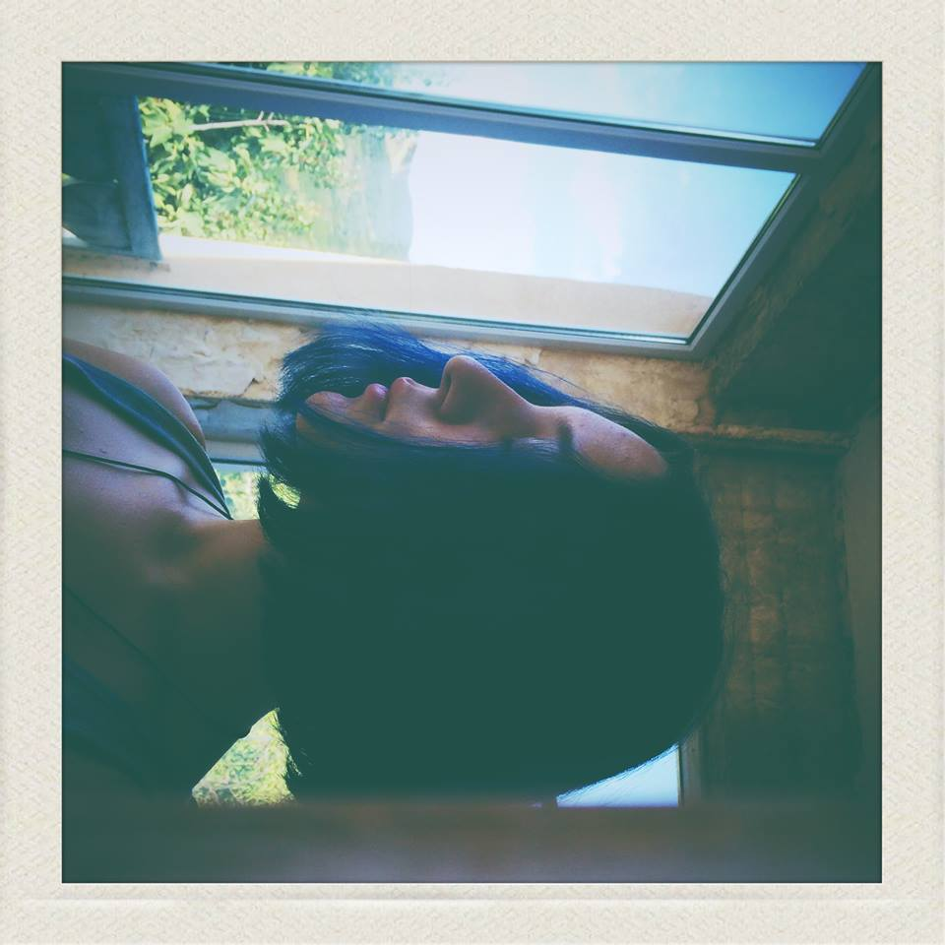

Je m'appelle Nanuka Khazaradze j'ai 15 ans, J'aime écouter la musique.

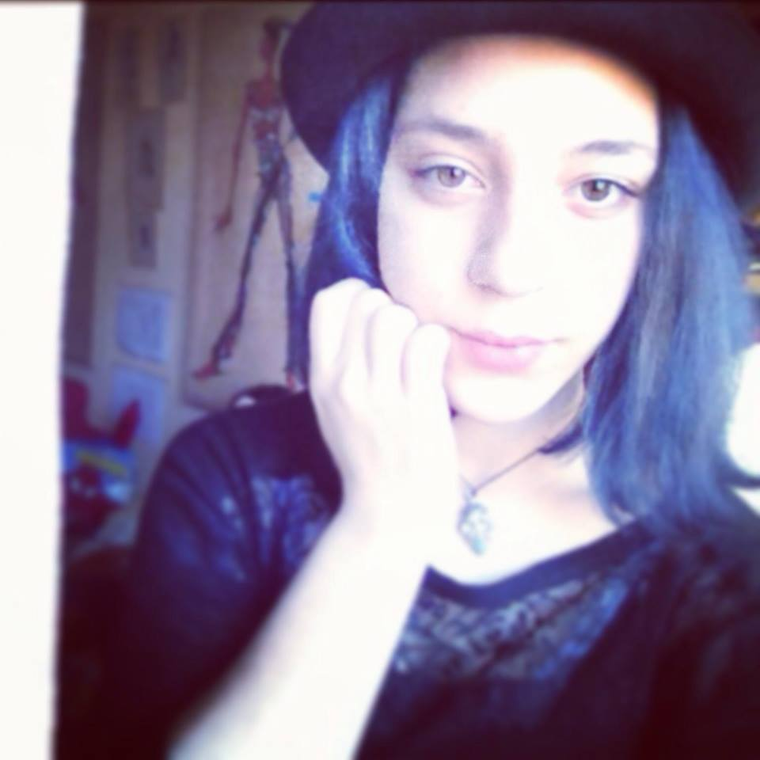

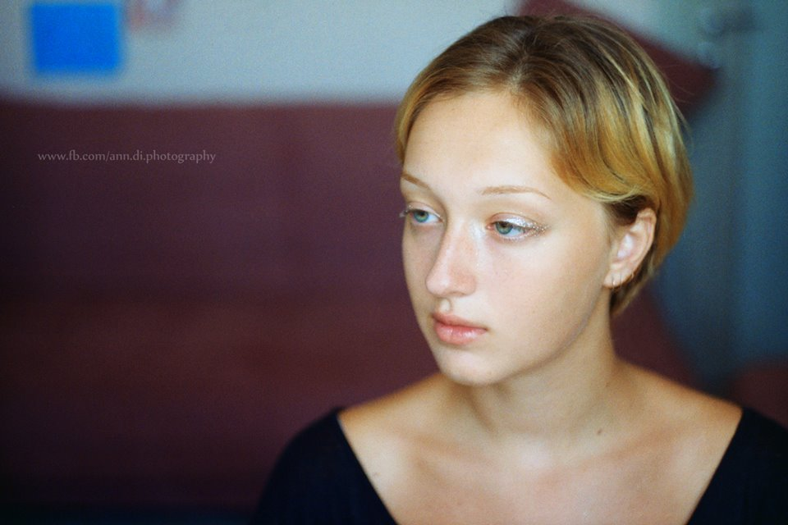
Je m'appelle Keti, j'ai 16 ans. J'aime dormir, écouter la musique et m'amuser avec mes amis.

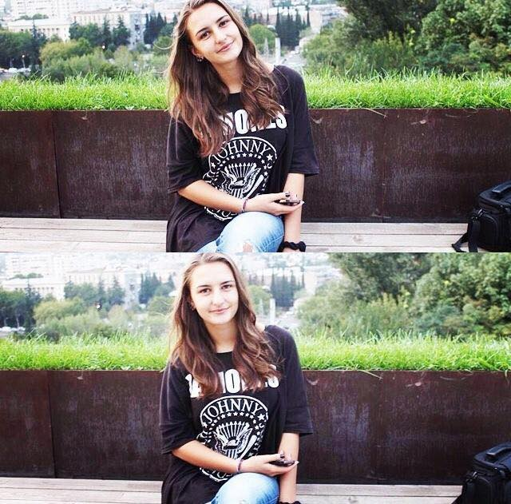

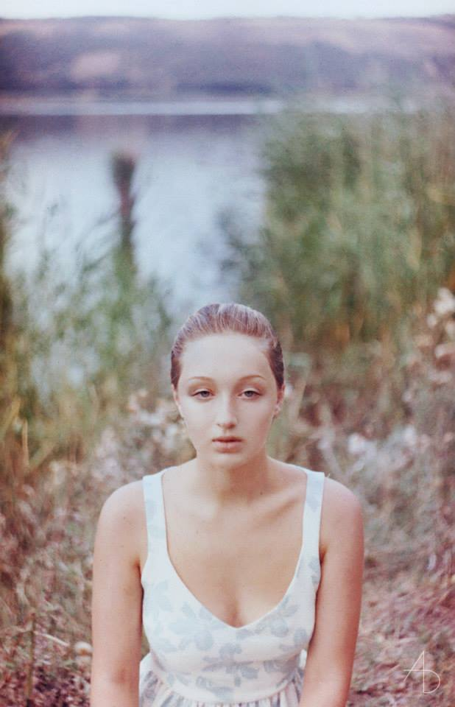

Je m'appelle Denola, j’ai 17 ans, j'aime les langues, la musique, l'art. J'aime passer mon temps libre avec mes amies et créer la musique

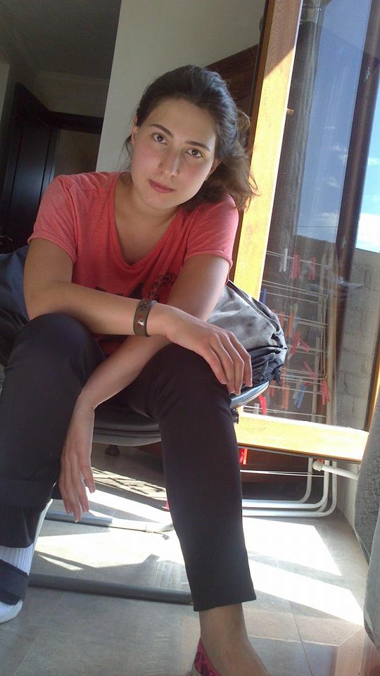

Je m’appelle Alexandre Kakouberi. J’ai 16 ans. Ma famille n’est pas grande. On est que 3 dans la famille: ma mère, mon père et moi. Je suis un écolier et je fais mes études à l'école française de Caucase .Je suis en seconde.

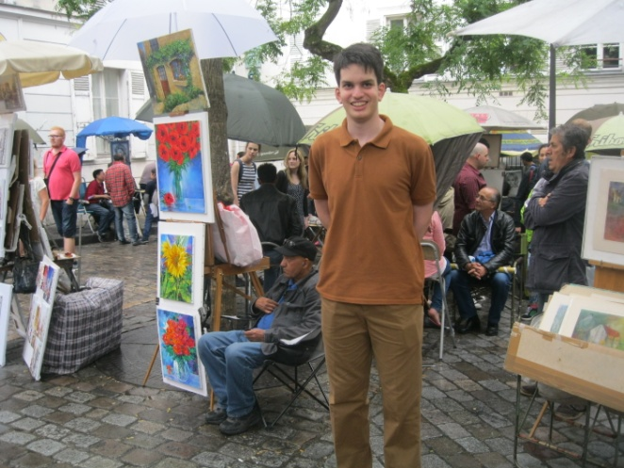

Bonjour, je m’appelle Mari Kitiachvili, J’ai 16 ans. J’aime roller au skate parc et dans les rues quand ils sont vides. J’aime lire, dessiner, écouter la musique et regarder des films, mes acteurs préférés sont : Leonardo Dicaprio, Al Pacino, Geoffrey Rush, Ryan Gosling et etc. mon temps préféré pendant l’école est une heure libre après la cantine, je dors et je repose souvent pendant ce temps-là.
Ma famille n’est grande : mes deux frères -George et Mishka, ma mère- Nino, mon beau-père-Nika, mon chien Ray (un berger allemand) et mon père.

Notre classe pendent des recrêtes :
La plus part de nos recrêtes nous passons dans notre foyer. Notre foyer n’est pas très jolis, il ressemble à l’hôpital, mais nous avons proposé un projet à notre directeur et nous avons décidé de faire des jolis dessins sur les murs et décorer notre foyer, l’améliorer.
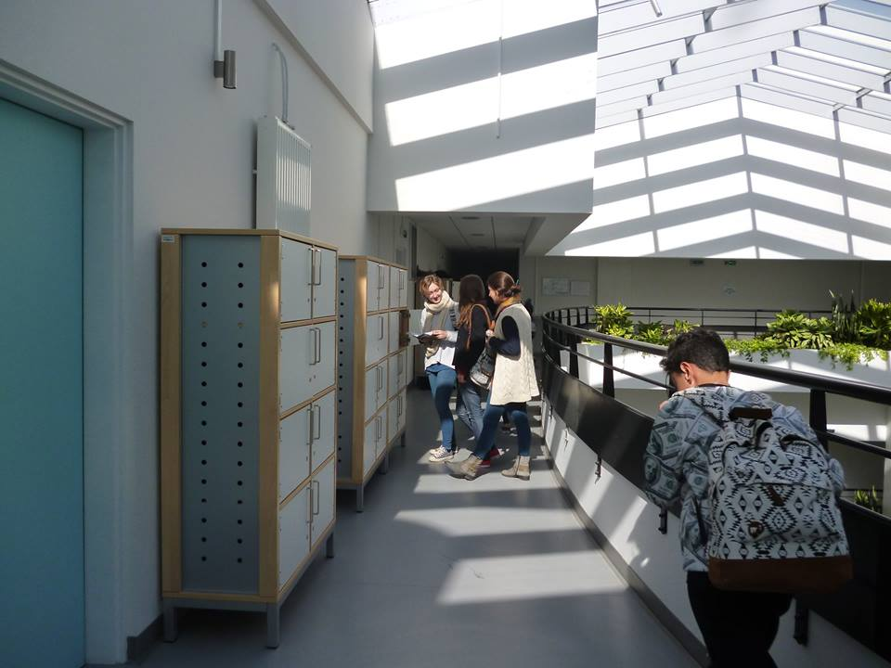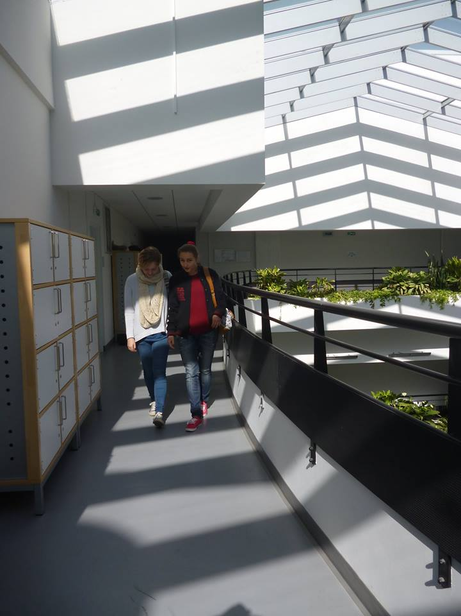
Sur la première photo vous voyez Denola, Mari et Keti, qui sont en train de discuter quelque chose. C’est le quatrième étage du notre école, le quatrième étage est occupé par des lycéennes seul.

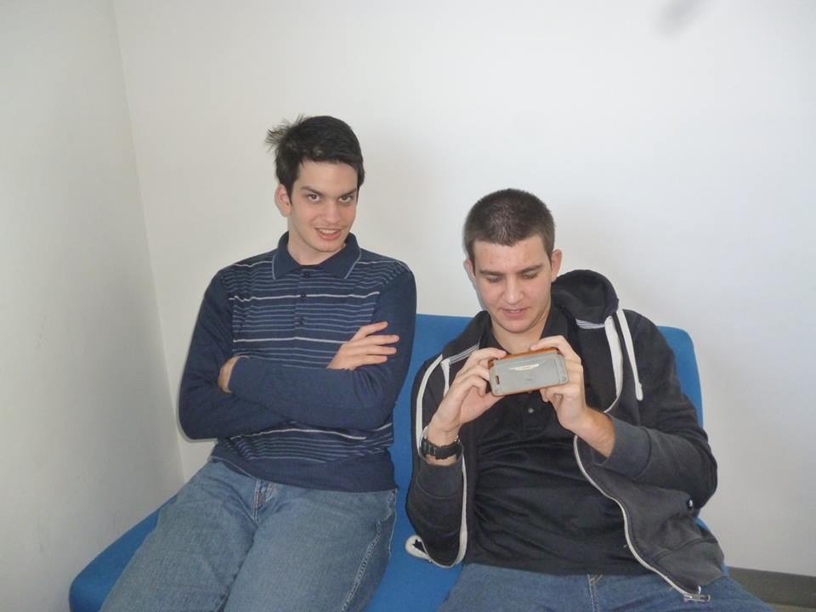
Pendent le temps libre on retrouve souvent Nana et Mari Chaduneli qui regardent des différents nouvelles dans un internet, des nouvelles filmes des nouvelles interviews… Alexandre et Anton souvent jouent au backgammon, aux échecs ou bien au karting. Alexandre et Anton sont des bons joueurs du basketball aussi, donc quand il fait beau dehors ils jouent au basketball aussi, sur notre stade.
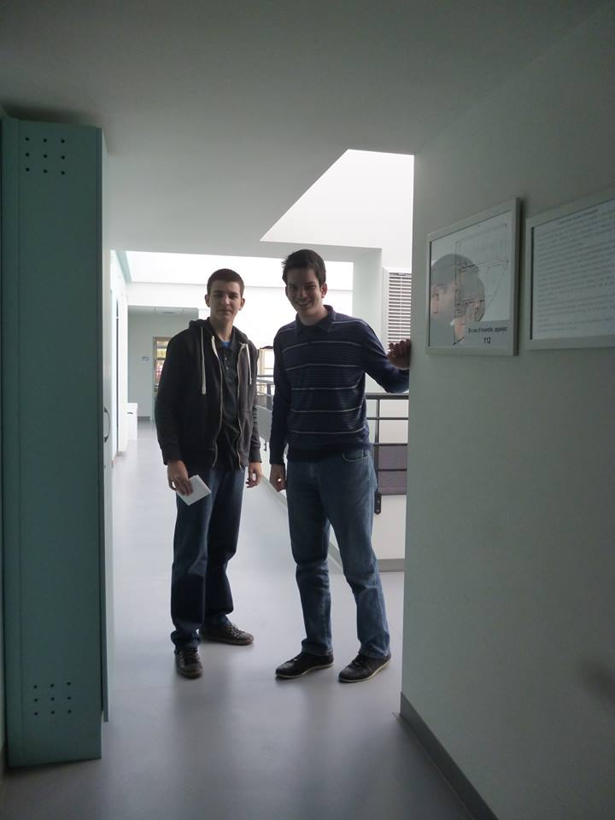
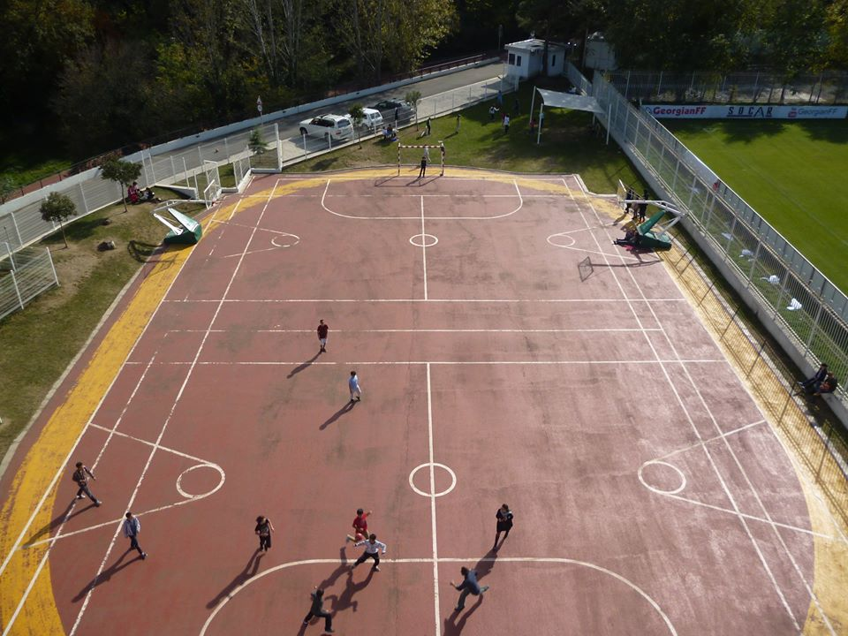
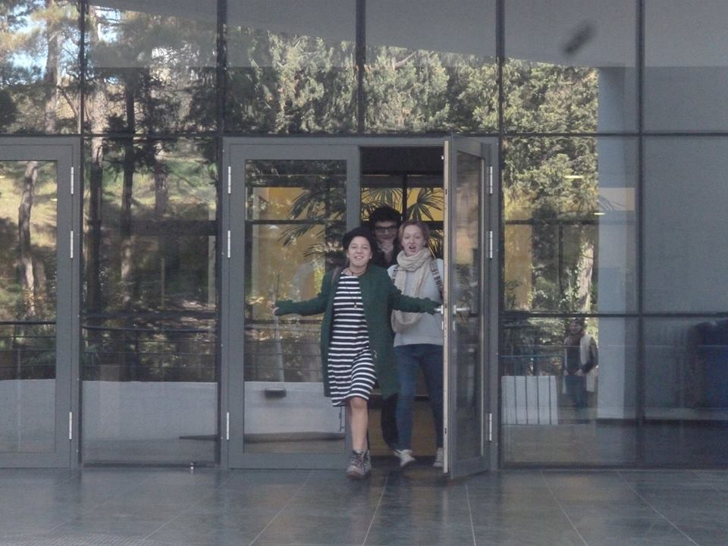

Pendent que Mari Kitiachvili dort dans le foyer ou à l’infirmerie, Nini, Denola et Gigi passent leurs recrête en dehors de l’école. Ils marchent dans le parc et ils rencontrent des amis. Keti elle est parfois dans le foyer et parfois en dehors de l’école.

La cantine
Le repas commence à 13 heures 5 minute, c’est un meilleur moment pour tous les élèves, mais il y a toujours une longue queue. A la sonnerie on peut voire des enfants et des adolescentes qui courent partout, dans des couloirs, dans les classes, sur les escaliers…
Nos cuisiniers ont gagné la deuxième place dans une concours « qui sont des meilleurs cuisiniers de la Géorgie ».Ce sont deux femmes, des jumelles qui se sont indiscernables, très gentilles et plaisants. Leurs cartes et leurs plats sont toujours délicieux et agréables.
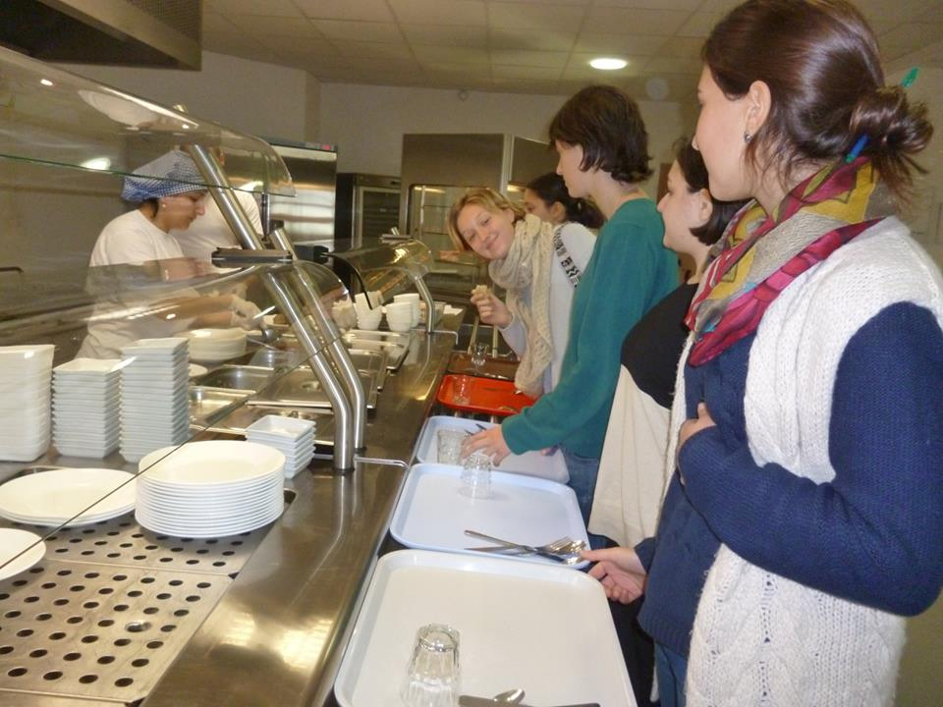
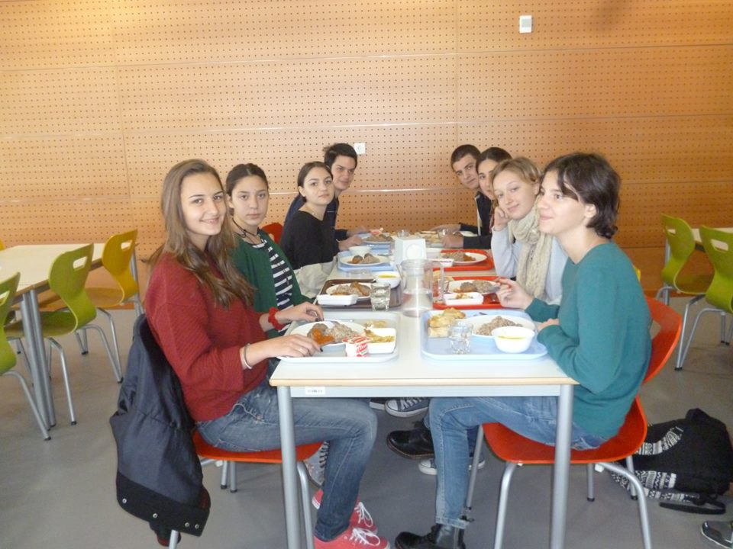
Quelques photos de nous :
Nini, pendent qu’elle écrit des devoirs.
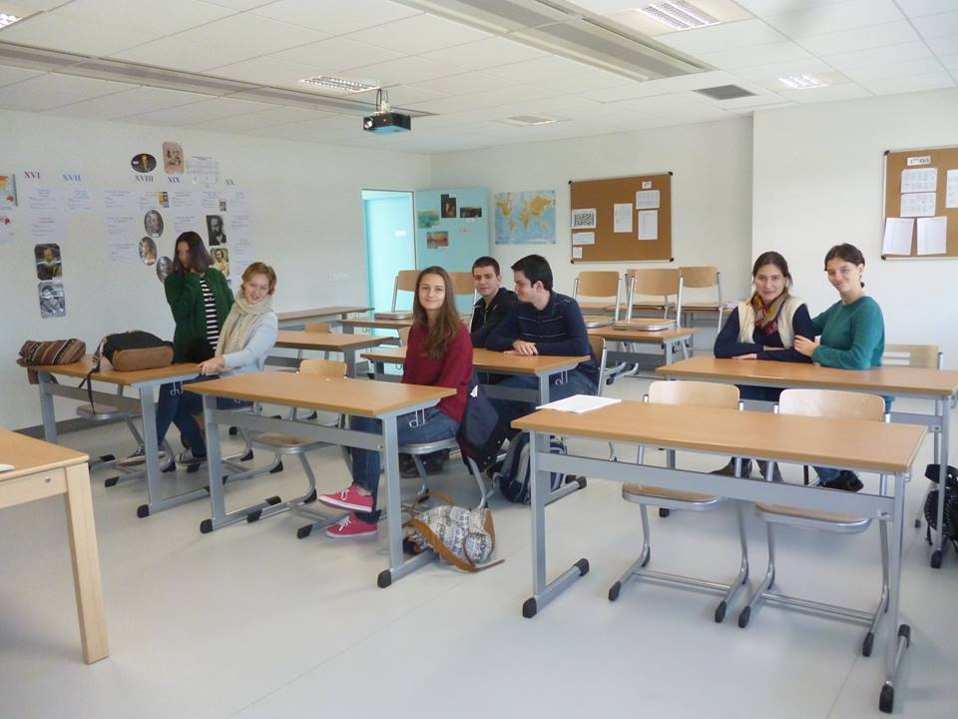
Nous - dans la classe.
Nous – pendent le repos.
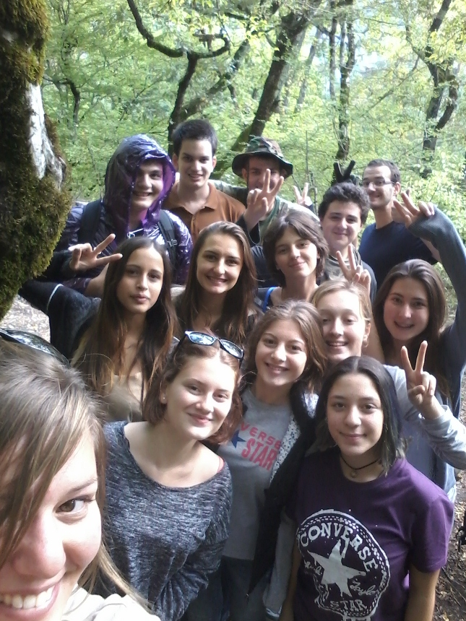
Notre mega-selfie avec la classe de 1ere.

